广东信宜中学2014高一生物训练题(一)

班别__________ 姓名__________ 学号__________
一、单选题
1.下列生物具有细胞结构的是
A．甲烷杆菌 B.烟草花叶病毒 C.噬菌体 D.乙肝病毒
2.下列关于蓝藻的叙述中，不正确的是
A．其细胞壁的主要成分是纤维素 B．没有染色体
C．其核物质没有核膜包被着 D.细胞中只有一种细胞器核糖体
3.下列说法正确的是
A.SARS病毒能够单独完成各种生命活动 B.细菌本身不能够单独完成各种生命活动
C.多细胞生物中单个细胞能单独完成各种生命活动 D.生命活动离不开细胞
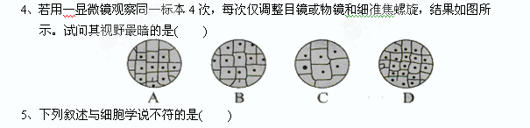
A．细胞是一个有机体，一切动植物都由细胞发育而来，并由细胞和细胞产物所构成
B．细胞是一个相对独立的单位，既有它自己的生命，又对其他细胞共同组成的整体的生命起作用
C．所有生物体都是由细胞构成的
D．新细胞可以从老细胞中产生
6.下列四组生物中，细胞结构最相似的是
A．变形虫、蓝藻、香菇 B．烟草、变形虫、链霉菌（放线菌）
C．小麦、番茄、杨树 D．酵母菌、灵芝、土豆
7. 观察植物细胞装片时，在低倍镜下视野明亮，物像清晰，但换成高倍镜后，物像不见了。导致该现象的可能原因是
A．没有调节反光镜 B．没有移动装片使物像在视野的中央
C．没有调节粗准焦螺旋 D．没有调节细准焦螺旋
8．生物界中，绝大多数生命是由细胞构成。下列关于细胞的说法，正确的是
A．细胞是所有生物体结构和功能的基本单位
B．细胞是地球上最基本的生命系统
C．同一生物体的细胞结构和功能都相同
D．单细胞生物都是原核生物
9、用显微镜的一个目镜分别与4个不同倍数的物镜组合来观察血细胞涂片。当成像清晰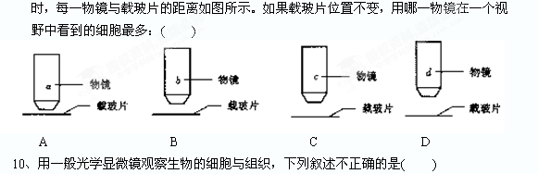
A．用10倍物镜观察水绵玻片时，玻片与物镜的距离为0．5 cm，若改用30倍物镜观察时，则玻片与物镜的距离应调整在1．5 cm 左右
B．若载玻片上有d字母，则视野下呈现p字母
C．观察向日葵叶片的保卫细胞时，若将玻片标本向右方移动，则视野下保卫细胞向左方移动
D．视野下观察到眼虫游向右上方，则应将玻片向右上方移动以便追踪观察
11.下列各项组合中，能正确体现生命系统由简单到复杂层次的是
①核酸 ②神经元 ③呼吸道的上皮 ④病毒 ⑤胃 ⑥一只野兔
⑦同一片森林中的所有野兔 ⑧一片草地中所有的昆虫 ⑨一片果园
A．①④②③⑤⑥⑧⑨ B．②③④⑦⑧⑥⑨
C．②④③⑤⑧⑥⑨ D．②③⑤⑥⑦⑨
12.病毒、蓝藻和酵母菌都具有的物质或结构是
A．细胞膜 B．细胞质 C．细胞壁 D．遗传物质
13、下列事实中，不支持“生命活动离不开细胞”观点的是
A．HIV由蛋白质和核酸组成 B．乙肝病毒依赖人体肝细胞生活
C．草履虫会逃避有害刺激 D．父母双亲通过精子和卵细胞把遗传物质传给下一代
14.生命活动离不开细胞，不包括下列内容中的
A.膝跳反射的完成是以细胞为结构基础
B.生态系统中的物质和能量交换以细胞代谢为基础
C.转录和翻译以细胞内基因的传递和变化为基础
D.菠菜的单个细胞也能完成各种生命活动
15．没有成形细胞核的生物和没有细胞结构的生物分别是
A．大肠杆菌与蓝藻 B．大肠杆菌与病毒
C．大肠杆菌与酵母菌 D．酵母菌与病毒
16、与乌龟的心脏所属的生命系统的结构层次相同的是
A．人的神经元 B．人的肌纤维 C．人的皮肤 D．人的呼吸系统
17、培养甲型H1N1病毒时，应选用
A．无菌的牛肉汤 B．含多种无机盐的培养液
C．固体培养基 D．适宜温度和湿度条件下的活鸡胚
18、地球上最早出现的生命形式是
A．没有细胞结构的病毒等生物 B．多种有机大分子的集合体
C．具有细胞形态的单细胞生物 D．由多个细胞形成的生物体
19.下列组合中，依次属于生命系统的结构层次中种群、群落和生态系统的一组是：
①生活在人的大肠内的细菌等生物 ②某一池塘中的全部鱼类
③肺炎患者肺部的肺炎双球菌 ④一根枯木及枯木上所有生物
A．①②④ B．②③④ C．③②① D．③①④
20.下列人体结构中，属于组织的是
A.心脏 B.神经元 C.口腔上皮 D.皮肤
二、双项选择题
21、生物界中，绝大多数生命是由细胞构成。下列关于细胞的说法，正确的是
A．细胞是所有生物体结构和功能的基本单位
B．细胞是地球上最基本的生命系统
C．同一生物体的细胞的结构和功能不一定相同
D．单细胞生物都是原核生物
22、下列关于细胞中无机盐的叙述，错误的是
A．细胞中无机盐主要以分子状态存在 B．有的无机盐可以与蛋白质结合
C．缺I可能引起甲亢 D．Mg是合成叶绿素分子的原料

三、非选择题
23、（12分）研究人员对取自5种不同生物的部分生活细胞（甲、乙、丙、丁、戊）进行分析、观察等实验，获得的结果如表：（表中“√”表示有，“×”表示无）
5种不同生物的部分生活细胞结构分析
 | 核膜 | 叶绿素 | 叶绿体 | 细胞膜 | 细胞质 | 细胞壁
甲 | √ | √ | √ | √ | √ | √
乙 | √ | × | × | √ | √ | √
丙 | √ | × | × | √ | √ | ×
丁 | × | √ | × | √ | √ | √
戊 | × | × | × | √ | √ | √
请据表作答：甲、乙、丙、丁、戊5种细胞中：
（1） 可能取自植物，判断的依据是 。
（2） 最可能取自动物，判断的依据是 。
（3） 最可能是原核细胞，判断的依据是 。
24．生物学实验中常用普通光学显微镜，根据所学知识回答：
在光照明亮的实验室里，用白色洋葱表皮细胞观察失水之后的细胞，在显微镜视野中能清晰看到细胞壁，但看不清楚细胞膜是否与细胞壁分离，为便于判别，此时应 _________________________________________________。

25. 根据右图回答问题：
⑴图中所示的内容在生命系统的结构层次中属于
光能
CO₂、
H₂O、
N₂
绿色植物
细菌
蛇
蝉
螳螂
黄雀
_____________。
⑵一只蝉在生命系统的结构层次中属于__________。
⑶所有的螳螂在生命系统的结构层次中属于_______ 。
⑷所有的生物组成___________。
⑸图中属于原核生物的是__________，属于自养生物
的是___________，含有染色体的是____________________________。

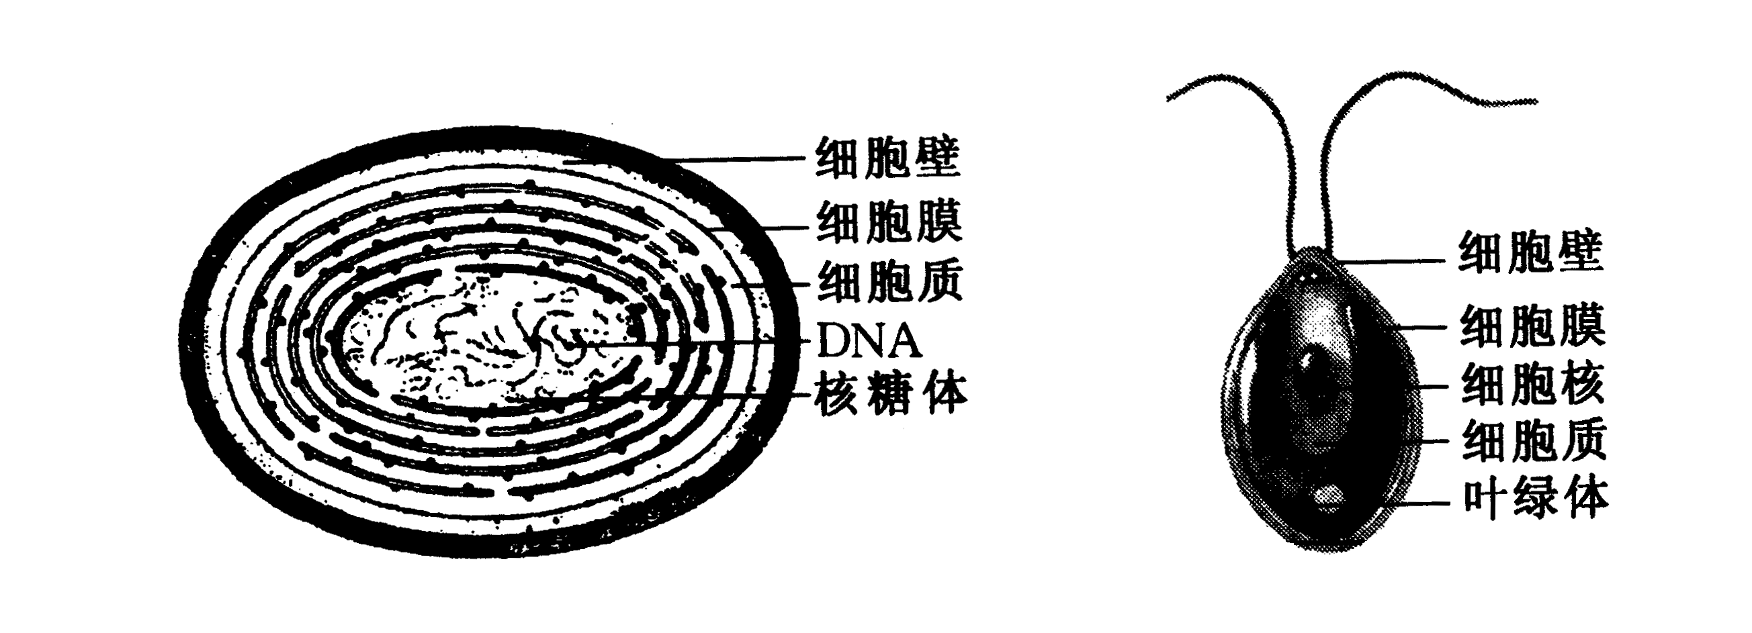
26.下图分别是蓝藻和衣藻的结构模式图，据图回答下列问题：

⑴两者在结构上的相同点为________________________，不同点为 __________________________________________________________________________________。
⑵两者中属于真核细胞的是__________。
⑶两者均含有__________，能进行光合作用，所以它们的营养方式都是_________ 。

信宜中学2014高一生物训练题答案
1-5:AADCC；6-10CBBDA. 11-20 DDADB CDCDC 21 BC 22 AC
23： (1)甲、乙 甲、乙细胞有核膜和细胞壁，可推知为植物细胞(2)丙 丙细胞有核膜无细胞壁，可知为动物细胞 (3)丁、戊 丁、戊细胞无核膜为原核细胞
24：改用平面反光镜，用较小的光圈
25：⑴生态系统 ⑵个体 ⑶种群 ⑷群落 ⑸细菌 绿色植物 除细菌外的所有生物
26：⑴有细胞壁、细胞膜、细胞质和DNA 蓝藻没有核膜包围的细胞核，没有染色体 ⑵衣藻 ⑶叶绿素 自养

